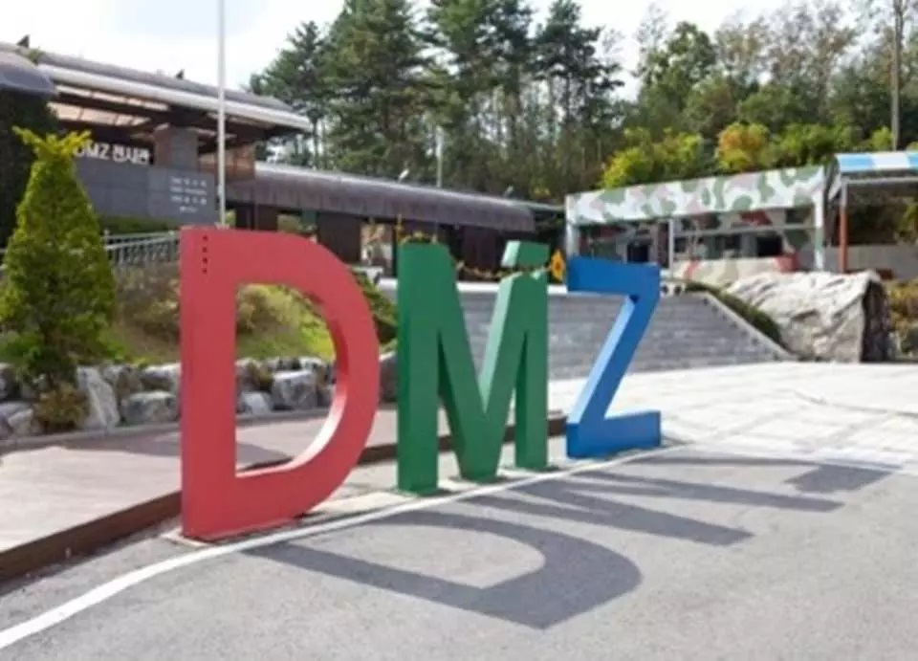  DMZ（非軍事區／非武裝地帶） |  |  |  | 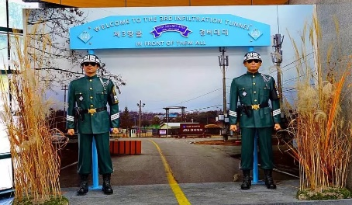 |  |  | 第三次入  侵地道
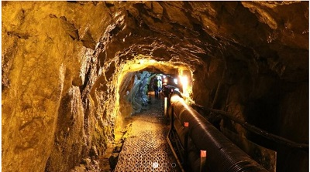
走入DMZ（非軍事區）第三入次侵地道，這條由北韓人挖出的隧道高1.95公尺，寬2.1公尺，長1635公尺。
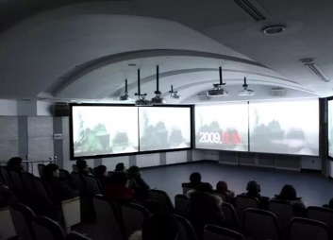 | 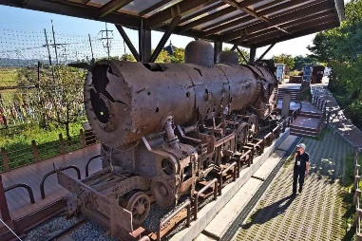 |  | 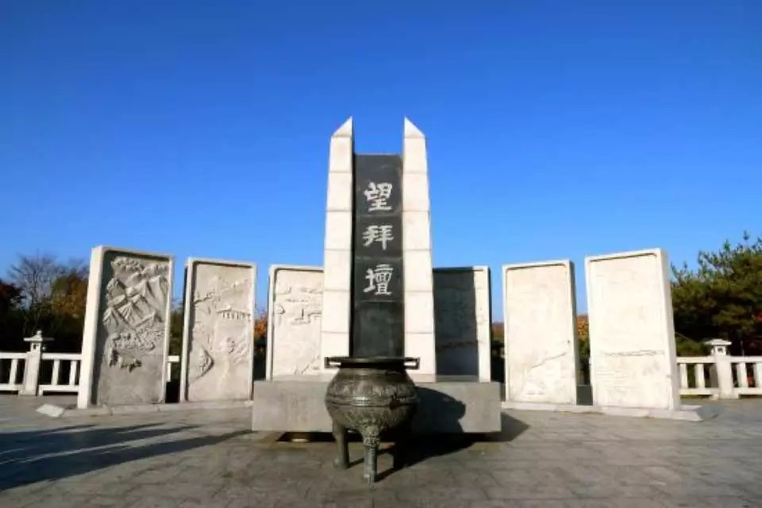 |  |  | 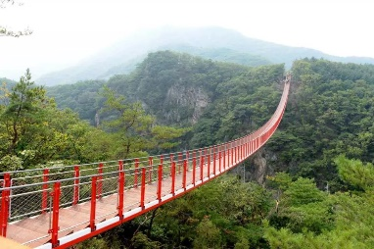
DMZ Theater Hall | 在南北戰爭期間被摧毀的蒸汽火車 |  | 臨津閣對面的望拜壇 |  |  | Mt. Gamaksan吊橋
4月~10月，逢星期一、三、五出發  4~5人 $790起 / 6人以上 $690起  🚗 行程安排 07:00 明洞站出發  🚗 到達臨津閣公園  🚗 望拜壇、自由之橋、蒸汽火車、途經臨津閣和平公園 |  | 注意事項：  - 未滿3歲之孩童免費，但不包含坐位、入場費等任何門票費 用，請於訂購時備註告知並於現場提供證明文件  - 若有攜帶兒童推車或輪椅之需求，請於預訂時備註告知  - 每一筆訂單，僅限1名未滿 3 歲之孩童免費參加  - 3歲以上兒童與成人同價  - 每個訂單的最少預訂人數為2人  - 以上旅行團以七人車為主，人數較少。   - 以安排導遊連司機Driver Guide服務為主，全程照顧。  - 客人必須帶備護照同行。
🚌 轉為乘坐專用巴士前往DMZ並由韓國軍方檢查身份
🚌 第三次入侵隧道

🚌 都羅展望台（可以看到北韓領土）
🚌 統一村→離開 DMZ
【以上行程安排專用巴士、車上會有其他賓客】

🚗 乘坐專車自費享用地道韓式燒烤午餐  🚗 Gamaksan吊橋 第三入侵地道附近的大橋是韓國最長的懸索橋之一。在南北戰爭期間，這裡是一個激烈的戰場。  🚗 在明洞站下車  以上旅行團最少四人成行 |  | 費用包括  - 景點入場費。  - 導遊連司機服務。 |  |  | 費用包不括  X 午餐  X 到達集合點之來回交通  X 其他個人消費
條款及備註
- 當參加人數未達最少成團人數之4人時，將於出發日前七日發出取消行程的電郵通知。
- 因交通、惡劣天氣等因素所引起的時間延誤，造成部份行程景點取時，請主動聯絡客戶服務，我社將盡量協助辦理部份退款。
- 若遇颱風，暴風雪等天候不佳的情況，將於出發前1日的18:00決定此團是否取消，之後以電話WhatsApp形式通知。
- 不建議患有以下疾病或其他不宜受到過分刺激的遊客參加此項目： 孕婦、心臟病及患有頸背病痛。
- 所有行程景點及中午用膳時間會因應當天交通情況有所調配。
- 溫馨提示：因車程時間比較長，特別建議客人帶備足夠衣服和頸枕等，還有準備充足電源方便支援手機及相機。
- 以上時間均為參考預計時間，實際情況請跟據當地導遊作準，敬請留意。
- 戶外活動存在一定的風險和潛在危險性,客人在考慮接受旅行團時,包括或在旅程中提供任何活動時，必須根據自身的健康或能力，評估自己是否適合
參加。因有不可抗力而出現的事故，或不可預測的因素造成身體損害、傷亡時，本公司職員及相關人員只可作出全力救助的義務，本公司及其成
員對受傷害或傷亡者均不承擔任何責任。
- 隨團設有華語導遊，若有更改行程或預約集合時間有變，會以WhatsApp 方式通訊聯絡，敬請留意。
Tel : 2301-2313 Fax : 2724-5589 / 2368-2539
13/F Grand Right Centre, 10 Cameron RD, T.S.T Kowloon, Hong Kong www.ktstravel.com.hk 製表日期 ：2023年04月21日 Page 1 of 1

